5.2. Задания с развернутым ответом

Возможное решение.
- Для энергии одного фотона запишем:
Е ——hv ——h —С ,
те с — скорость света в вакууме.
- Мощность излучения указки:
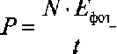, где N чнcпo фотонов в единицу времени.
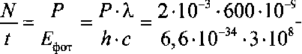
- Число излученных фотонов в единицу времени:
- -6 10" с°'

Ответ. —N == -6 10'5 с

- Возможное решение.
  - Для энергии одного фотона запишем: Е ——hv -— h —CC ,
где с — скорость света в вакууме.
  - Энергия, излучаемая указкой за время t: Е —— Р- t —— N- Е ,
те Р — мощность излучения лазерной указки.
  - Для времени получаем:
t N h с _ -5 10 6,6 10 ’ -3 10' = 2 с.
3
Р L 1 -10-' 50-0 l 0‘9
Ответ.- t =- 2 с.

Вожожное решение.
- Для энергии одного фотона запишем: Е —- hv ——h С
—

где с — скорость света в вакууме.
- Энергия, излучаемая указкой за время t: Е —— Р- t —— N йф .
- Для мощности излучения получаем:

-t L

-5 600 10 9
- 0, 004 Вт = 4 мВт.

Ответ. Р -- 4 мВт.

- Возможное решение.

Запишем выражение для энергии фотона: Е, —— he
Найдем энергию всех фотонов, излучаемых за время i:
Е -— hc N '—, где N — шісло фотонов, излучаемых за т = 1 с.
Z т
  - Найдем количество теплоты, которое требуется для плавле- ния льда и нагревания водн: Q ——mL+ с mbt .
  - Используем закон сохранения энергии с учетом коэффіщи- ента поглощения ‹х:

а- —h
- N '— —- с qmbt + Lm.

  - Отсюда получим ответ:
т(L+ суд )
N ahct
1 (3,3 10' + 4200 10о) з,з to-'
' 0,5 6,6 10 3‘ -3 -10' -1,25 -10’

= 2- 1020a

Ответ.- N -— -2
10".

Ответ.’ т == 1 кг.

Вожожное решение.
Энергия фотона связана с частотой колебаний световой волны соотношением Іlланка: йф = hv.
В соответствии с постулатами Бора при переходах между уровнями с энергиями £g и En Поглощаются и излучаются фо- тоны с энергией Уф, удовлетворяющей условию
Ep — Е —— Лф hvq .
В последовательности переходов между уровнями энергий
Ee —-+ Ee —-+ E z —-+ Е4 —-+ Е,, при которых атом из состояния с
энергией £; возвращается в это же состояние, суммарная энер- гия поглощенньlх фотонов равна суммарной энергии излучен- ных фотонов:

б* і—з
/ivзz + h* z4 h 4 ' 0Ј

ято определяет искомую частот-у
•24 = 41 —• . + •32'

Частота света, излучаемого при переходе 4 --+ 1 , связана с

длиной волны Х соотношением
V 4 i = , поэтому выражение

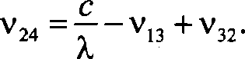
для искомой частоты записывается в виде
Подставляя значения физических величин, получим:
-3 10' — 7 10" +-3 10" Fц - 4,-3 1014
" ' 360 - l 0‘9

Ответ: v,4 > 4,-3
10" Гц.

- Возможное решение.
Частота фотона, испускаемого атомом при переходе с одного уровня энергии на другой, пропорциональна разности энергий

этих уровней v,
_ Е — Е,
h

Поэтому запиюем:
41' 31 + 42 32' 10"(6 + 4 — 3) = 7- 10" Гц.
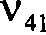
Отсюда L4 = с
Ответ‘. 341 - 4,3- 1037 м.

- Возможное решение.
Максимальная длина волньl соответствует минимальной час- тоте. Частота фотона, испускаемого атомом при переходе с одного уровня энергии на другой, пропорциональна разности
энергий этих уровней: v _ Е — Е,
2 ' h
Имеем 321 » — v3§ = 10"(7 — 3) = 4 - 10" (Гц),
vi = 3- 10" (Гц),
v4 = v 4 — v = 10' 4(5 — 3) — -2 10' 4 (Гц).
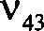
Минимальной здесь является частота •4› — 2- 10" (Гц). Ей со- ответствует длина волны Z4 = c
Ответ.- k4, - 1,5- 10“ м.

Возможное решение.
Энергия фотона связана с длиной световой волны соотноше- нием Планка:
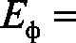
hc
В соответствии с постулатами Бора при переходах между уровнями с энергиями Eg н Е поглощаются и излучаются фо- тоны с энергией Лф, удовлетворяющей условию
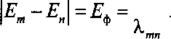
hc

В последовательности переходов между уровнями энергий
Е, --+ Ee --+ Ez --+ E4 --+ Ee , при которых атом из состояния с
энергией Е возвращается в это же состояние, суммарная энер- гия поглощенных фотонов равна суммарной энергии излучен- ных фотонов:
hc _ hc+ he he = 0,

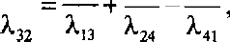
что определяет искомую длину волны: где Z4, = Z, .
1 1 1 1

Отсюда: 342
=
13‘32 ‘0‘32+ ‘I 3 д

Подставляя значения физических величин, получим:
_ 250 300 550 = 400 им.
2‘ 30-0 550 — 250 550 + 300 - 250
Ответ‘. 324 - 400 им.
Возможное решение.
Минимальная длина волны соответствует максимальной час-

тоте и энерши фотона.
То есть k = Z4 , и v14 = 1,-2 10" (Гц)
, 2,5 10 7

Имеем: v,
с _ -3 10' = 0, 75 -10" (Гц) ;
Z, z 4 10 7

с 3 10' = 0,55 -10" (Гц).
—7
32
‘ 32 5, 45 10

Частота фотона, испускаемого атомом при переходе с одного
уровня энергии на другой, пропорциональна разности энергий
этих уровней. Поэтому - 314 — 24 + 32 - i iol 5

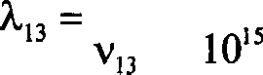
с _ 3 -10' — 3 10 ..
Ответ.’ 3 • l0 ° 7 м.

Возможное решение.
Частота фотона, испускаемого атомом при переходе с одного уровня энергии на другой, пропорциональна разности энергий этих уровней. Поэтому имеем:
41' 31+ 43, 43' 42-** €hcюAa: *41- ** + 42- 32a

Имеем:р _ с
-3 10'
= 0, 75 10 (Гц) ,

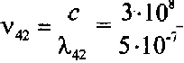
" зі 4 10
= 0,-6 10 (Гц) ,

с _ -3 10'
3
' ' зз 6 10"
ЄЇОЗТОМ 41 = 0,85- 10 Гц,
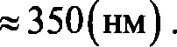
с _ -3 10'

‘4 I
vi 0,8-5
10"

Ответ.’ 350 им.

- Возможное решение.
В серии Лаймана энергия фотона равна Е - Е, ,
где п = 2, 3, ... . Аналогично в серии Бальмера энергия фотона равна Е — Ee , где п = 3, 4, ... .
Частота фотона связана с его энергией равенством hv -- Е ,
где h— постоянная Планка.
Eq - Е, 0 — (—1
' = 4.
Е Ez о — — 1
2 2
Ответ: —— 4.

- Возможное решение.
В серии Бальмера энергия фотона равна Е - Ee ,
где в = 3, 4, ... . Аналогично в серии Пашена энергия фотона равна Е — Е , где в = 4, 5, ... .
Частота фотона связана с его энергией равенством hv ——Е,
где h — постоянная Планка. Поэтому
_1 _ _ 1
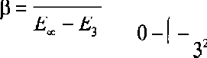
Е — Е 32 22 _ 5 32

1 3-2
2 2‘

Ответ. ) —— 1,25.
- Возможное решение.
В серии Лаймана энергия фотона равна Е — Е, ,
где в = 2, 3, ... . Аналогично в серии Бальмера энергия фотона равна Е — Е , где в — 3, 4, ... . Длина волнъі Х фотона связана с
его энергией равенством hc Е , где h — постоянная Планка,
с — скорость света. Отсюда следует, что максимальная длина волны фотона отвечает его минимальной энергии, поэтому:

= 5,4.
max в | /ic/max k, _ й, — й | 1 ——  2' | 3/4
max k, | hc)max в Е Ez | 1 1 | 5/36

2' 3'
Ответ.’ ] —— 5,4.
- Возможное решение.
В электрическом поле электрон приобретает энергию
Е ——ebU ——15 000 эВ.
Начальная энергия фотоэлектронов Е —— hc — фg - 0,5 эВ.
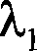
Она много меньте Е, и ею можно пренебреиь. Энергия одного падаюідего фотона Eq —— he - 1,5 эВ.
На выбивание 1 электрона тратится: 10 йф - 15 эВ.
Следовательно, N 15000 В = 1000.
15 эВ
Ответ. N —— 1000.

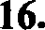
Возможное решение.

В электрическом поле электрон приобретает энергию Л = ebU -- 15000 эВ.
Начальная энергия фотоэлектронов gЛ hc g „ -- 0,5.B.

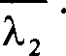
Она много меньше Л, и ею можно пренебречь. Число фотонов, выбиваемых электронами, пропорционально числу электронов и отношению энергии электрона к энергии фотона 6ф = hc .
_ ebUX п„ ; число падающих фотонов Пфф — R„. Отсюда:
ф 2 hc
П U L
ф eb 2
N -- - 500.
Пф hck
Ответ: N -- 500.

- Вожожное решение.
  - Согласно уравнению Эйнштейна для фотоэффекта
hv -— h —с ——фр + Ep , где h — постоянная Планка, с ско-
рость света в вакууме, Л„ — максимальная кинетическая энергия электронов.
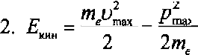
, где mc — масса электрона, , — его
максимальная скорость.
3. Объединяя 1 и 2, получим:

= 2 9,1
l0 °'l
6,6- 10 ' 4 3 - 10'
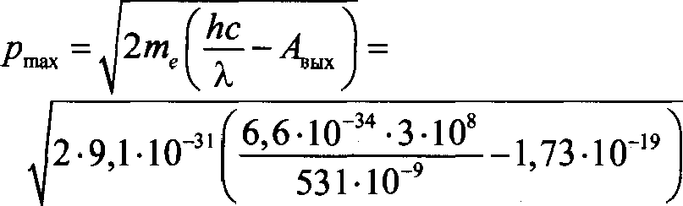
531 10

—1,73 -10"’ -

- 6 - l 0‘2’ к-г
м/с.

Ответ. ppp -= -6 10 2’ к-г
м/с.

Вожожное решение.
Уравнение Эйнштейна для фотоэффекта:
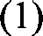
hc А+ л,.

Выражение, связывающее импульс и кинетическую энергию электрона:
р —— 2mй, . (2)
Из уравнений (1) и (2) получаем выражение для максимально- го импульса фотоэлектронов:
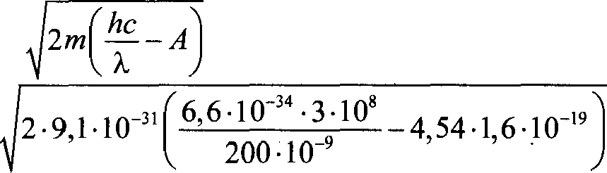
р —— 2« hc А ——

= 2 9,1 10 "
6, 6 10"-4
3 10' — 4,54 1,-6 10 '9 -

- 6,9 10 2’ к-г

м/с.
20-0 10 9

Ответ. р == 6,9 - l 0°' 5 к-г
- .Возможное решение.
м/с.

Записано уравнение Эйнштейна для фотоэффекта:
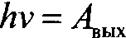
+m 2

2
Записана формула, связывающая частоту и длину волны фо-
тона: L — ,
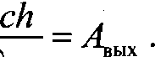
U

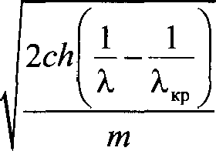
Выполнены математические преобразования, получен ответ в
2c/i 1 1

общем виде: u =
вет: u= 800 км/с.
Ответ. 800 км/с.
- Возможное решение.
° и правильньІй числовой от-
m

Уравнение Эйнштейна для двух яастот:
hv —— А + eU,
2hv = А + 3eU.
Выражение для красной границы фотоэффекта:
hc А .

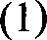
(2)

Из уравнений (1) и (2) следует, что А -— hv

2
Для искомой длины волны Х = 2c
Ответ. L —— 8- 10°’ м = 800 им.

- Возможное решение.
Уравнение Зйнштейна для фотоэффекта в первом опьпе:

2
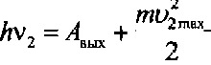
Уравнение Зйнштейна для фотоэффекта во втором опыте:

Связь длины волны света с частотой в первом опыте: Х, = U
*i
Связь длины волны света с частотой во втором опыте:

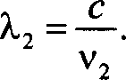
Отношение максимальных скоростей фотоэлектронов:
р *lm
*2m»
Решая систему уравнений (1H ), получаем:

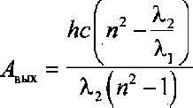
Ответ.’ А g == 3,0 - 10" 9 Дж > 1,9 эВ.

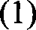

(2)

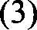

(4)

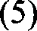

- Возможное решение (рисунок не обязателен). Уравнение Зйнштейна для фотоэффекта:
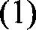
hc As ••’

К 2
Условие связи красной границы фотоэффекта и работы выхода:
he -- А. (2)

Выражение для запирающего напряжения — условие равенст- ва максимальной кинетической энергии электрона и измене- ния потенциалъной энергии электрона при его перемещении в
z

электростатическом поле:
—— eU. 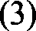

2

Решая систему уравнений (1), (2) и (3), получаем ответ:
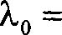
hcX ——450 нм.
hc — eUX
Ответ.’ 450 им.
- Возможное решение.
Уравнение Эйнштейна для фотоэффекта:
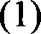
hc _ А+ то 2

2
Условие связи красной границы фотоэффекта и работы выхода:
hc А. 32)
Выражение для запирающего напряжения — условие равенст- ва максимальной кинетической энергии электрона и измене- ния его потенциальной энергии при перемещении в электро-
статическом поле: m = eU. (3)
2
Решая систему уравнений (1), (2) и (3), получаем ответ:
hcXp -- 300 им.
he + eULp
Ответ. == 300 им.
- Возможное решение.
Уравнение Эйнштейна для фотоэффекта:

hc _ А+ ти
2

2
(l)

Условие связи красной границы фотоэффекта и работы выхода:
hc _ А (2)
Выражение для запирающего напряжения — условие равенст- ва максимальной кинетической энергии электрона и измене- ния его потенциальной энергии при перемещении в электро- статиеском поле:
2
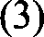
— eU.

Решая систему уравнений(1), (2) и (3), получаем ответ:
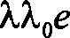
U hc(X - Х) -1,4 В.

Ответ. == 1,4 В.

Возможное решение.
Энергия фотона hv -- Ee - Е, .
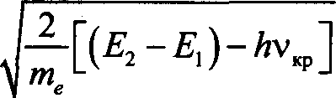
Уравнение Зйнштейна для фотоэффекта: hv -- hvg + 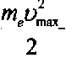
Отсюда rq„ = [(Л и — £, ) — 6vp] -- 1,65 106 м/с.
Ответ: --1,65 ' 106 м/с.

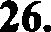
Вожожное решение.
Энергия фотона: liv = Ez — Е, .
Уравнение Зйнштейна для фотоэффекта: hv -- hvq + eU,p.
Отсюда vp = h[(Ez -£ ) — eUp . Ответ. vq =- 10" Гц.

Вожожное решение.
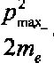
Энергия фотона hv -- Ez -£ .
Уравнение Эйніитейна для фотоэффекта: hv ——hvg +

Отсюда: pqp --
Ответ: pp -- 1,5- 10324 к-г
- Вожожное решение.

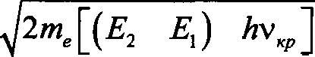
м/с.
= 1,5- 10 24 кг • м/с.

Энергия фотона hv -- E2 — Е,.
Уравнение Эйніитейна для фотоэффекта: hv -- hc + Е .

Отсюда: Е -- (Л2 — £,) — hc
Ответ: Ep =- 6,1 эВ.

- 9,7- 10°" Дж - 6,1 эВ.

- Возможное решение.
При поглощении фотона атом приобретает импульс. Судя по условию задачи, этим импульсом можно пренебречь. Не учи- тывается и тепловое движение атомов. Следовательно, после ионизации атом тоже можно счйтать неподвижным.
Энергия поглощенного фотона, согласно закону сохранения энергии, Aф = Ek - Е(,) , где Е — кинетическая эцергия элек-

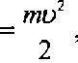
трона, вылетевшего из атома, Е Aф = hv , соответст-

венно, hv ——
m* z

2
$106)2

- Е ,) , и v =
ти 2 £ (i)
2/i h

9,1 10"-'
(—13, 6) 1,6 10 19

-2 6,6 10 3‘ 6,-6 10" 4
_ 9,1 10 19+ 43,52 10°'9 = 4 -10" (Гц) .
13,-2 10 ' 4
Ответ.- v -- -4 10 (Гц).
- Возможное решение.
Начальная скорость вылетевшего электрона u, = 0. Формула,
связывающая изменение кинетической энергии частицы с ра-
ботой силы со стороны электрического поля: А —— > z
2
Работа силы связана с напряженностью поля и пройденным путем:
А —— FS -- eES.
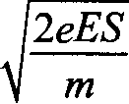
Отсюда и 2 2eES _
т
Ответ.’ и -- 3- 106 м/с.
Возможное решение.
Уравнение Зйнштейна для фотоэффекта:
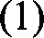
m*z

2
Фотоэлектроны, влетевшие в электрическое поле Л, будут тормозиться им и, пройдя тормозной путь d, остановятся, за- тем начнут двигаться обратно.

Закон сохранения энергии:

2

(2)

откуда :
2 ——e(9—s
v,) = eU ——eEd,

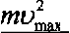
где е — модуль заряда электрона. Объединяя (1) и (2), имеем:
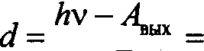
6,6 l 0-'-4 6,-7 10'4 —1,89 1, 6 -10 '9 =8,7++.

еЕ
Ответ.- d== 8,7 мм.
32. Возможное решение.
1,-6 10‘- 100

Уравнение Зйнштейна для фотоэффекта:
hv —- Е + А или hv —— 2 + ,g, . Энергия ускоренных электронов:
2
Ее + ebU —— hv — А.р + её U.
2
ÏÏO GЛОВИ Е е 2fiЙ.
Отсюда Ар —— ebU — hv. Ответ: Ар —— 2 эВ.
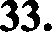
Возможное решение.
Согласно уравнению Зйнштейна для фотоэффекта энергия no- глощаемого фотона равна сумме работы выхода фотоэлектро- на из металла и максимальной кинетической энергии фото- электрона:
2
hv —— А+ 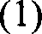
2
В электрическом поле на электрон действует сила, направле- ние которой противоположно направлению вектора напря- женности поля. Поэтому в нашем случае фотоэлектроны бу- дут ускоряться полем. В точке измерения их максимальная кинетическая энергия станет равной
Eg -— 2 + eU, (2)
где U — разность потенциалов между поверхностью пластины и эквипотенциальной поверхностью на расстоянии L —- 10 см от нее.

Поскольку поле однородное и вектор Е перпендикулярен
пластине, то
U —— EL. 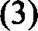
Решая систему уравнений (1), (2) и (3), находим: Jtv = А + Eg— eEL.
Отсюда:
А -- Jtv — Eg + еЕ£ ——6,6 10"’ 1,-6 10" —15,9 +130 -0,1 = 3,7 эВ.
1,-6 10" 9
Ответ: А —— 3,7 эВ.

34. Вожожное решение.
Согласно уравнению Зйнштейна для фотоэффекта энергия no- глощаемого фотона равна сумме работы вьтода фотоэлектро- ‘на из металла и максимальной кинетической энергии фото- электрона:

2
hv —— А+

2
(1)

В электрическом поле на электрон действует сила, направле- ние которой противоположно направлению вектора напря- женности поля. Поэтому в наюем случае фотоэлектроны бу- дут ускоряться полем. В точке измерения их максимальная кинетическая энергия
2

Eg + eU,
2
(2)

где U — разность потенциалов между поверхностью пластины и эквипотенциальной поверхностью на расстоянии £ = 10 см от нее.
Поскольку поле однородное и вектор Е перпендикулярен пластине, то
U —— EL. 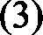
Решая систему уравнений (1), (2) и (3), находим: iv = А + Eg— eEL.
Отсюда:
Eg ——hv - А+ eEL -- 6 6 -10 " -1,6 -10" —3,7 +130 0,1 = 15,9 эВ.
1,-6 10°'9
Ответ: Eg —— 15,9 эВ.

Возможное решение.
Электрон в магнитном поле движется по окружности радиуса Л со скоростью u и центростремительным ускорением а ——’—
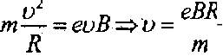
Ускорение вызывается силой Лоренца N = euB в соответствии со вторым законом Ньютона: та ——F, или
Для определения максимальной скорости движения электрона воспользуемся уравнением Зйнштейна для фотоэффекта:
z
hv -- А+
2
Подставляя в это уравнение скорость электрона, получим вы-
_ А (eBR)

ражение для частоты света v
Ответ. v ==-1 10 Гц .
h+ 2m6

- Возможное решение.
Согласно закону фотоэффекта hv ——

2
he ти2 + ф„,. Сила Лоренца вызывает центростремительное
Х 2

ускорение:
—- euB, откуда скорость электрона н = eRB
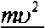
m

Тогда из уравнения Зйнштейна для фотоэффекта:
_ hc е В R’ _
k 2m

—34
$1, 6. 10—19 .10—-3
2 .10—з) 2

6,-6 10 3 10'
660 10 9 -2 9,1 10 3'
= 2, 44 10 19
Ответ: фр == 2,4-4 10°'9 Дж.

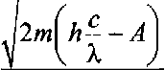
2m
- Ответ. R —— eB
А
= 4, 7 10 ' м.

- Ответ. В --

- Ответ: В --
2m hv - А eR

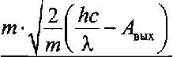
2
m
eR

= 1,6- 10°' Тл.

= 1,-1 10 ' Тл.

- Возможное решение.
Уравнение Зйнштейна для фотоэффекта: hv -- ф„ + Е , где
Е — максимальная кинетическая энергия фотоэлектронов,
gp he

Фототок прекращается, когда Е —— eU, где U — напряжение между электродами, или напряжение на конденсаторе.
Заряд конденсатора g = CU.
В результате получаем:
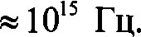
1,-6 10 '9 5,5 -10‘9

L Ch 45-0 10 9
Ответ: v ==10" Гц.
41. Ответ.’ С —— 4000 пФ.
400-0 10-" 6,-6 10‘3’

- Возможное решение.
  - Написана формула для давления света при его зеркальном отражении: р —— 2fГ
  - Учтено, что свет отражается зеркально, записаны выраже-
- для силы давления: F —— 2” ,
- II-гo закона Ньютона: Ј= та.
  - Выполнены математические преобразования и получен от-
вет в общем виде: S = 2Ъ равильный числовой ответ:
S = 5,5- 10b z
Ответ. 5,5- 104 м'.

Ответ: m = 2” , m — 91 кг.
- Возможное решение.
Законы сохранения энергии и импульса для п-распада ядра

покоящегося нейтрального атома:
2 2
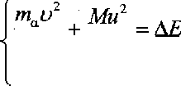
m,т + = 0.

Уравнение движения п-частицы в магнитном поле:
‘
г 2 eoB .
Решая систему трех уравнений, получаем:

(2eBr)’ + m
2m, М
, откуда В -- 1
2ег

+ mq
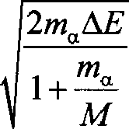
М

- Возможное решение.
Законы сохранения энергии и импульса для п-распада ядра

покоящегося нейтрального атома:
2 2
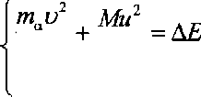
m,т + = 0.

Уравнение движения тяжелого иона с зарядом q = —2e в маг- нитном поле:
Ми’ -- 2)eпB).
Решая систему трех уравнений, получаем:
_ (2eBR) + m,
2+, М

откуда 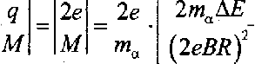—1
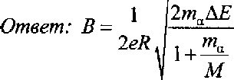

- Возможное решение.
За время At в препарате вьщеляется количество теплоты
Q —— А - Е- it, где
А — активность препарата, Е — энергия п-частицы, At — время.
Изменение температуры контейнера определяется равенством
Q ——-с т- bT, где с — удельная теплоемкость меди, m — мас-
са контейнера, bT — изменение температуры контейнера. Выделивтееся количество теплоты идет на нагревание кон-
тейнера. Отсюда At = 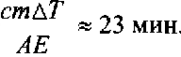
Ответ.’ == 23 мин.
- Возможное решение.
За время At в препарате вкделяется количество теплоты
Q — А- Е- At, где
А — активность препарата, Е — энергия п-частицы, At

время.
Изменение температуры контейнера определяется равенством Q —— с - т- bT, где с — удельная теплоемкость меди, m — мас- са контейнера, IT — изменение температуры контейнера.
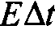
Выделивтееся количество теплоты идет на нагревание кон- тейнера. Отсюда А —- cmbT . А = 1,7- 10"'с
Ответ: == 1,7 - 10 ' с°
- Возможное решение.
Если при столкновении с атомом электрон приобрел энергию, то атом перевіел в состояние 3 0'. Следовательно, после столк- новения кинетическая энергия электрона стала равной Е ——Ло 3,5 эВ, где Ли — энергия электрона до столкновения; отсюда: Ли Е — 3,5 эВ. Импульс р электрона связан с его ки-
нетической энергией соотновіением p2 ——m2 g2 2тЕ , млн
2

Е —— "
2m
, где m — масса электрона.
2

Следовательно Е -—
— 3 5 эВ =
2m

1, 4-4 10“' — 3,5 - 1,6 - 10‘ 19р 2,3- 10°" (Дж).
-2 9,1 10 3

Ответ.’ 2,-3
10 ' 9 Дж.

Возможное решение.
Если при столкновении с атомом электрон приобрел энергию, то атом перешел в состояние N '. Следовательно, после столк- новения кинетическая энергия электрона стала
Е —— 1,5 эВ + 3,5 эВ = 5 эВ - 8- 10°'9 Дж.
Импульс р электрона связан с его кинетической энергией co- отношением
p2 -- m2 2 —- 2mЛ , или р -- 2mЛ , где m — масса электрона. Поэтому

р —— 2 - 9,1- -8 -10 - 1, 2 -10‘24 к-г
м/с).

Ответ: 1,2 • 10°' 4 к-г
- Вожожное решение.
м/с.

Выражение для энерши фотона: Ли= he
Энергия всех фотонов, излучаемых за время I: Е 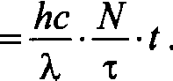 Количество теплоты, необходимое нагревания воды: Q = c„mAI .

Закон сохранения энергии: Е -- Q М

Выражение для массы воды: m = h N

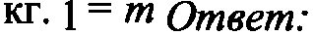
- Возможное решение.
Выражение для энерши фотона: € = he

= c„mAI .

Энергия всех фотонов, излучаемых за время I: Е 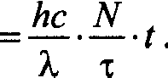 Количество теплоты, необходимое для нагревания воды: Q= c„mAI .
Закон сохранения энергии: Е ——Q=> —h ‘N- t -— с mbt .
Выраженне для длины волны: k = hcNt
с mbtx
Ответ. k ——3,-3 10-7 м.

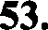
Возможное решение.
Согласно закону сохранения импульса, фотоны от распада no- коящегося п0-мезона разлетаются в противоположные сторо- ны с равными по величине импульсами: р, -- р -— р . Энер-

гия каждого фотона связана с величиной его импульса соотношением Е ——pc.
Согласно релятивистскому закону сохранения энергии, в pac- паде mc' — 2рс.
Следовательно, фЈ = mc/2.

Ответ:
mc = 3,-6 10‘20 к-г
м/с.

54. Возможное решение.
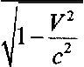
Пион, движущийся со скоростью Г, имеет импульс р -— mV и энергиюр mc - mc2 г дe m — масса пиона.
c 2
Энергия у-кванта Е и его импульс p7 связаны соотношением
_ Е
с
При распаде пиона на два кванта энергия системы и ее им- пульс сохраняются:
mc2 = £ і + ‘2 . m U = — EE
с с
Разделив второе уравнение на первое, получим: 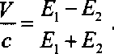 По условию задачи £ = 1,1- £ , так что Г = - 1,43 -107 м/с .
21
Ответ: V -- 1,43 -10’ м/с .
Возможное решение.
За время At = 1 с в образце вьцlеляется энергия: Af = Е-

Энергия одной п-частицы: Е1 — 2m — N
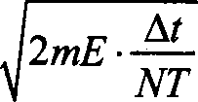
Импульс п-частицы: р -- 2m£, - 23£ Nr
Ответ. р -- 1,0 - 10°" к-г м/с.

Возможное решение.
z
Энергия одной ‹х-частицы: Ei
За время Af — 1 с в образце выделяется энергия:
z
bE —- NE -- N •
За время Т -— l 'i выделяется энергия:
2
Е Т . Т , N ти

Ответ.- Е == 100 Дж.

57. Ответ: и —— 1,5 • 107 м/с.
58. Вожожное решение.

За время А/ в препарате выделяется количество теплоты
Q —- А- Е- bt, где
А — активность препарата, Е — энергия ‹х-частицы, bt
время.
Изменение температуры контейнера определяется равенством
Q -— -с т • bT, где с — удельная теплоемкость меди, т — мас-
са контейнера, bT — изменение температуры контейнера.

Выделившееся количество теплоты идет на нагревание кон-
тейнера. Отсюда bT -— AEbt - 2,7 К.
cm
Ответ.- == 2,7 К.

Возможное решение.
За время di в препарате вьlделяется количество теплоты
Q —— А- Е- bt, где
А — активность препарата, Е — энергия ‹х-частицы. Изменение температуры контейнера определяется равенством Q —— с • т- bT, где с — удельная теплоемкость металла, т масса контейнера, bT — изменение температуры контейнера. Выделившееся количество теплоты идет на нагревание кон-
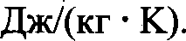
тейнера. Отсюда с = AEi!s' с == 400

bTm
Ответ. с == 400 Дж/(к-г К).

60. Возможное решение.
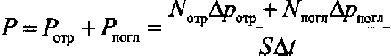
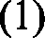
Выражение для давления света
(Формула (1) следует из: f = др/bt н Р -- F / S)
Формулы для изменения импульса фотона при отражении и поглощении лучей дрю = 2 р, др„„ -- р ,’ число отраженных
N ——0,4d и поглощенных N„„ -- 0,6N фотонов.

Тогда выражение (l) принимает вид Р —
Для импульса фотона р —— h
q4N s

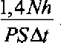
’Выражение для длины волны излучения Х =

Ответ.‘ Х —— 1,4 -5 10"- 6,-6 10 3’
1,-5 10" 0, 7 -10“ -8 10“
61. Ответ. Р —— 1,5- 1035 Па.
62. Вожожное решение.

= 5,5 10 м.

Активность всего объема крови пациента по прошествии вре-
мени i равна а(I)——a,2 '
Активность образца крови в момент времени t: п = a(t)

Отсюда Г = a 2*
at
Ответ. V -- 1 см'.

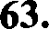
Ответ. V ——6 л.
64. Вожожное решение.
Модуль силы, действующей со стороны электрического поля
Е на электрон, не зависит от скорости:
F - е Е, (l)
а модуль силы Лоренца пропорционален скорости электрона:
л ' е иВ. (2)

Для того чтобы электроны отклонялись в положительном на- правлении оси ОУ, должно быть
f, > f, или с›В > Е. 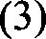
Уравнение Зйнштейна для фотоэффекта:

hv = А+ ти'

2
Из (1)--(4), получаем: Е < В

2(Jw — Л
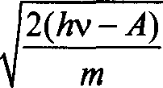
'

=- 300 В/м.
(4)

m
Ответ.’ Е < 300 В/м.

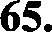
Возможное решение.
Модуль силы, действующей на электрон со стороны электри-
ческого поля Е , не зависит от скорости:
f, = е- Е, (1)

а модуль силы Лоренца прямо пропорционален скорости элек-
трона:
F е- oB. (2)
Для того чтобы электроны отклонялись в сторону, противопо- ложную оси ОУ, должно быть

f, > f, или й > tiB. (3)
Уравнение Зйнштейна для фотоэффекта определяет макси-

мальную скорость фотоэлектрона:

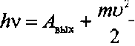
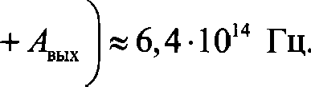
Из (1)--(4), получаем: iv < 1 тЕ’
h 2В 2
Ответ. v < 6,4- 10' 4 Гц.
- Возможное решение.
Коэффициент полезного действия электростанции тЈ =
(4)

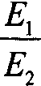
, где

Ли — энергия, вырабатываемая электростанцией, E2 — энер- гия, вьщеляющаяся в результате ядерных реакций деления урана. В свою очередь, Е, ——Pt, где Р — мощность электро- станции, I — время ее работы, а E2 —- NE , где й — энергия, выделяющаяся в результате деления одного ядра урана, N —

количество распавшихся ядер урана. Молярная масса урана-235 равна ) = 0,235 кг/моль, следовательно, число pac- павшихся атомов можно связать с массой урана соотношени-
ем: N —— N . В итоге получаем:

Pty _ 38 10-6
7 24 - 360-0
0, 235 - 0,2 = 20%.

mNqE 1, 4 -6 1023 200 1,-6 10 13
Ответ. т) = 20%
- Ответ. m - 1,4 кг.
- Возможное решение.
  - В герметично закрытом контейнере первоначально находят- ся полоний и атмосферный воздух. В процессе радиоактивно- го распада полония в контейнере будут образовываться атомы свинца и гелия, в результате чего искомое давление в контей- нере будет складываться из парциальных давлений воздуха р

и гелия т.е. р —— i'. + i'
  - Парциальное давление гелия можно определить с помощью уравнения Клапейрона—Менделеева: p,V -- — RT , где U —
объем контейнера; Tp — абсолютная температура в нем; m, и
р — соответственно масса и молярная масса гелия.
  - К определенному моменту времени I число атомов гелия
N, равно числу распавшихся атомов полония и может быть определено с помощью закона радиоактивного распада:
N = N — N п N ——t o 2° , где Np —- N — начальное чис-
ло атомов полония; m и ц — соответственно начальная масса полония и его молярная масса (0,210 кг/моль); N — остав- шееся к моменту времени t число атомов полония; Т — пе- риод полураспада полония.
  - Число молей полуяившегося в результате распада гелия
равно числу молей распавшегося полония: = — = N, , ,сле-
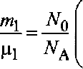
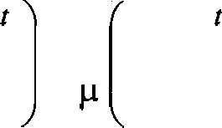
ii 0 N

довательно,
1 — 2 Т -— —m

l — 2 Т

В результате математических преобразований получаем:
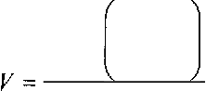
t _ 7 5

mRTo 1 — 2 Т 1,5 103-3
8,3 31-8
1 — 2 140

(Р Po)V
(1,-4 105 —10 5-)
0, 21

1,-5
10‘-3
8,3- 31-8
1 — 2 4

=
(1,-4 105 - 105-) 0, 21
- 75 1036 м’ = 75 см'.

Ответ.- V -= 75 смЗ.
- Возможное решение.
  - В герметично закрытом контейнере первоначально находят- ся полоний и атмосферный воздух. В процессе радиоактивно- го распада полония в контейнере будут образовываться атомы свинца и гелия, в результате чего искомое давление в контей- нере будет складьвзаться из парциальных давлений воздуха р и гелия р„ т.е. р —- + i-'
  - Парциальное давление гелия можно определить с помощью

уравнения Клапейрона—Менделеева: рэ й =
0
ЛГ , где U —

объем контейнера; T — абсолютная температура в нем; mc и
ц — соответственно масса и молярная масса гелия.
  - К определенному моменту времени t число атомов гелия N, равно числу распавтихся атомов полония и может быть определено с помощью закона радиоактивного распада:

N, —— N — N и N —— N-0
2 Т , где N —— т — начальное чис-

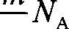
ло атомов полония; т и ц — соответственно начальная масса полония и его молярная масса (0,210 кг/моль); N — остав- meecя к моменту времени t число атомов полония; Т — пе- риод полураспада полония.
  - Число молей получивтегося в результате распада гелия

равно числу молей распавтегося полония: —' -— !!! —— N
'
; сле-

довательно,
_ t _ t
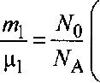
1 — 2 Т ——!!! l — 2 Т

В результате математипеских преобразований (в решении они должны быть представлены) получаем:
.
_ (р — р,)Vц _ (1,3 -10’ — 10 ) 80 10“ 0, 21 _
7.5
RT$ 1 — 2 Т 8,3- 318.- 1 — 2 140

(1,-3 10’ —10 )- 80 10“ 0, 21 - 1, 2 10‘3 кг - 1, 2 г.
8,3 - 318 - 1 — 2
Ответ. т - 1,2 г.

